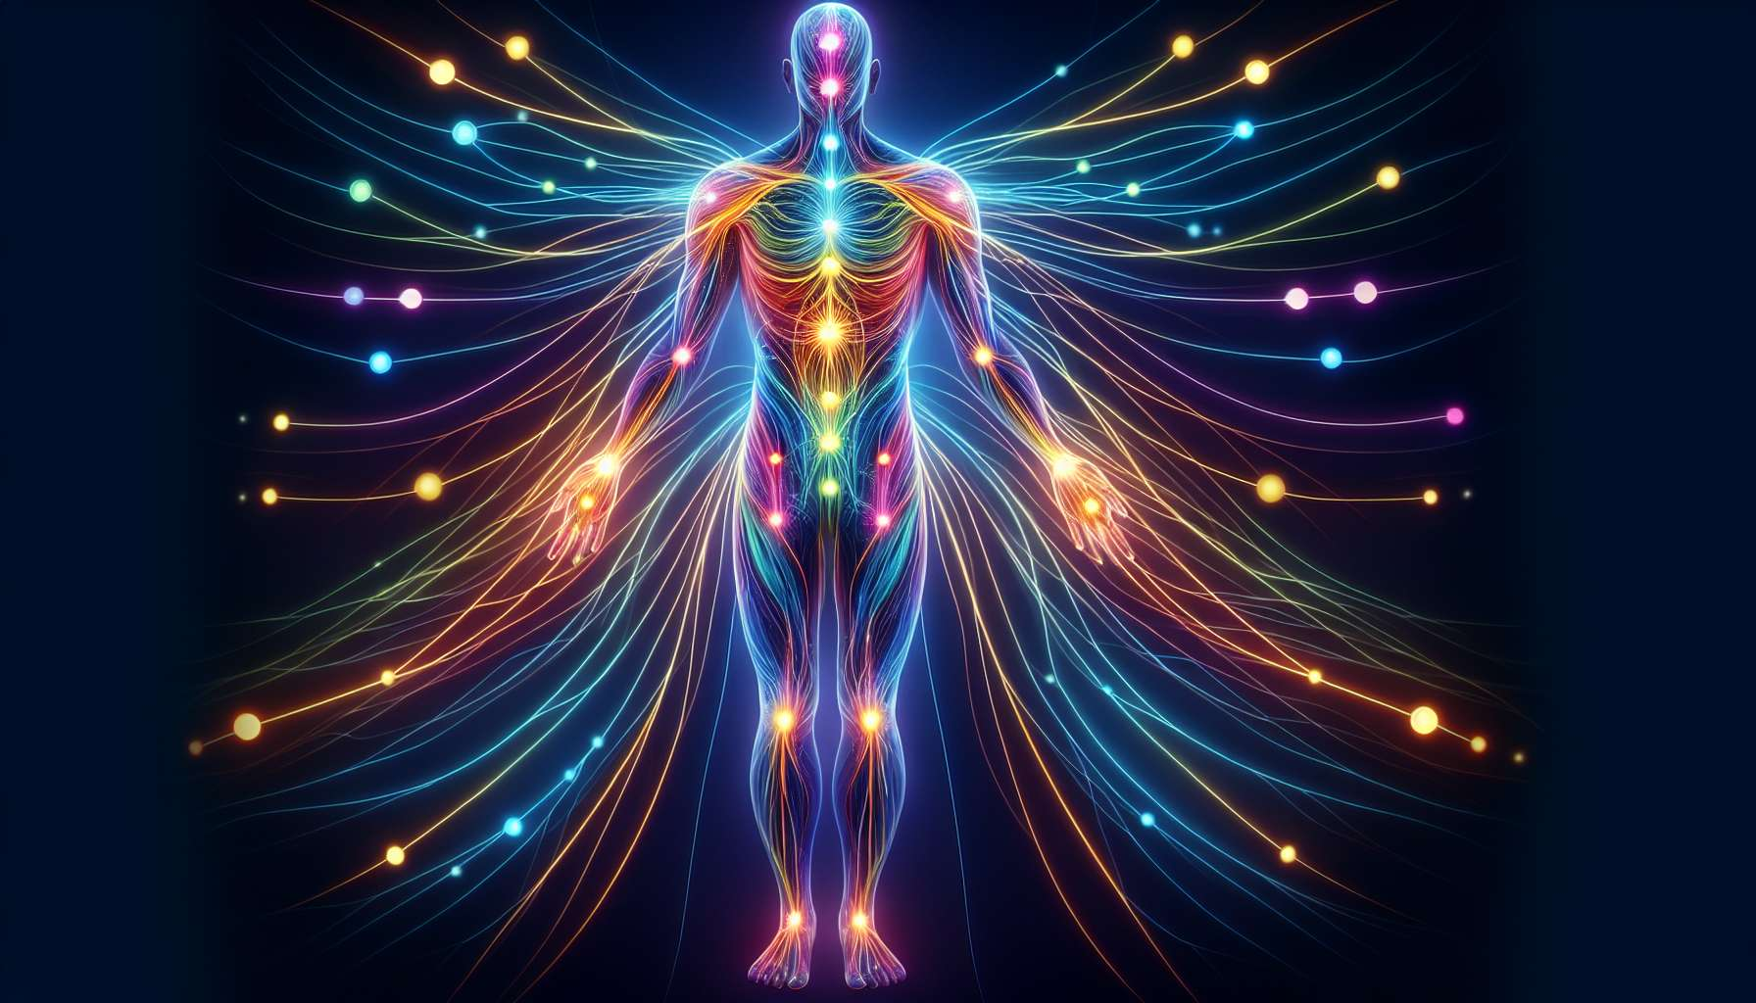

Meridiaanit ja akupunktiopisteet ovat avaintekijöitä perinteisessä kiinalaisessa lääketieteessä PKL, ikiaikaisessa hoitosysteemissä, jonka tavoitteena on palauttaa elämänenergian, Qin, tasapainoinen kierto kehossa. Tämän lähestymistavan mukaan kehoa kulkee 12 päämeridiaania, joista jokainen yhdistää tiettyyn elimeen ja sen toimintaan.  
  
Jokainen meridiaani seuraa tarkkaa reittiä kehon pinnalla, yhdistäen sisäelimen periferiyaan. Esimerkiksi keuhkomeridiaani alkaa solisluilta, laskee pitkin kättä peukaloon, kun taas munuaismeridiaani lähtee jalkapohjasta, kulkee ylös jalan sisäreunaa kohti nivusta ja päättyy rintaan. Kaikki 12 päämeridiaania ovat jakautuneet symmetrisesti kehon molemmille puolille ja muodostavat täydentäviä toiminnallisia pareja, Yin ja Yang teorian mukaan.  
  
Näiden 12 päämeridiaanin lisäksi PKL kuvaa myös 8 ihmeellistä laskimoa, erityisiä meridiaaneja, jotka eivät ole suoraan yhteydessä elimeen mutta joilla on tärkeä rooli energian kokonaisreguloinnissa. Näiden joukossa hallitseva meridiaani Du Mai ja käsitteellinen meridiaani Ren Mai ovat erityisen tärkeitä ne kulkevat kehossa posteriorista ja anteriorista keskilinjaa pitkin yhdistäen ja tasapainottaen kaikkia muita meridiaaneja.  
  
Meridiaanien reiteillä on akupunktiopisteitä, tarkkoja ihoalueita, joissa Qi on erityisen helposti saavutettavissa ja keskittyneenä. Näitä pisteitä, joita on useita satoja, on kullekin omat toiminnalliset ja terapeuttiset indikationsa. Ne kantavat runollisia nimiä, jotka viittaavat niiden sijaintiin tai toimintaan, kuten Lähde suihkuaa Munuainen 1, Kaarevuuden lampi Vatsan 36 tai Elämän portti Hallitseva 4.  
  
Näiden pisteiden stimuloiminen erilaisten menetelmien avulla, kuten neulojen asettamisella akupunktio, sormipaineella akupressio tai lämmön soveltamisella moksibustio, mahdollistaa tukosten purkamisen, Qin kierron tasapainottamisen ja kehon ja mielen kokonaisvaltaisen harmonian palauttamisen. Jokaisella pisteellä on tarkat käyttöaiheet sen meridiaaniin kuulumisesta ja sijainnista riippuen. Esimerkiksi Kolme Yin Panza 6 pistettä käytetään energian tonifioimiseen panzyssä, ruoansulatusvaivojen helpottamiseen ja mielen rauhoittamiseen, kun taas Sielun palatsi Sydän 7 on tarkoitettu sydämen rytmin säätelemiseen, ahdistuksen rauhoittamiseen ja rauhallisen unen edistämiseen.  
  
Oikeiden pisteiden valinta potilaan esittämien energiataseiden mukaan on akupunktoijan taiteen ydin. Esimerkiksi henkilö, joka kärsii kroonisista migreeneistä, voi hyötyä Tuulen lampi Sappirakko 20 pisteen pistämisestä, joka sijaitsee pään alla rauhoittaakseen Tuulen taudinaiheuttaja ja tehdä Qin virtaavan päähän. Voidaan myös valita distaalisia pisteitä, kuten Lähde suihkuaa Maks 3 jalasta rauhoittamaan maksameridiaania, joka on usein mukana päänsärkyissä.  
  
Syvällinen tuntemus meridiaaneista ja akupunktiopisteistä tarjoaa Shamanic Energy Healing harjoittajalle arvokkaan kartan energiataseiden tarkksi tunnistamiseksi ja hoitamiseksi. Se mahdollistaa PKLn hienovaraisen lähestymistavan integroimisen käytäntöön, täydentäen muita diagnostiikka ja hoitovälineitä, jotka ovat peräisin shamanistisista perinteistä. Stimuloimalla keskeisiä pisteitä ja palauttamalla Qin vapaa kierto meridiaaneissa, hän voi toimia syvällisesti pahoinvoinnin juurisyiden suhteen ja tukea potilaitaan kohti kokonaisvaltaista ja kestävää hyvinvointia.  
  
Tärkeimmät kohdat  
  
 Meridiaanit ja akupunktiopisteet ovat perinteisen kiinalaisen lääketieteen PKL keskeisiä käsitteitä, jotka pyrkivät palauttamaan elämänenergian, Qin, harmonisen kierron kehossa.  
  
 Kehossa kulkee 12 päämeridiaania, joista jokainen liittyy tiettyyn elimeen ja sen toimintaan. Ne jakautuvat symmetrisesti kehon molemmille puolille ja muodostavat täydentäviä toiminnallisia pareja Yin ja Yang teorian mukaan.  
  
 Meridiaanien reiteillä on akupunktiopisteitä, ihoalueita, joissa Qi on erityisen saavutettavissa ja keskittyneenä. Näillä pisteillä on omat toiminnalliset ja terapeuttiset käyttötarkoituksensa.  
  
 Akupunktiopisteiden stimuloiminen eri tekniikoilla neulat, paine, lämpö mahdollistaa tukosten purkamisen, Qin kierron tasapainottamisen ja kokonaisvaltaisen kehon ja mielen harmonian palauttamisen.  
  
 Oikeiden pisteiden valinta potilaan energiataseiden mukaan on akupunktiotaiteen ydin.  
  
 Syvällinen tuntemus meridiaaneista ja akupunktiopisteistä tarjoaa Shamanic Energy Healing harjoittajalle arvokkaan kartan energiataseiden tarkkaa tunnistamista ja hoitamista varten, täydentäen muita diagnostiikka ja hoitovälineitä, jotka ovat peräisin shamanistisista perinteistä.